高二文科化学期中考试题
（考试时间：90 分钟；满分：100 分）
本试卷分第I 卷和第Ⅱ卷两部分。第I 卷为选择题，第11 卷为非选择题。
第I 卷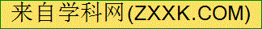（选择题54 分）
一、选择题（本大题有18 小题，每小题3 分，共54 分）
1．为改善空气质量而启动的“蓝天工程”得到了全民的支持。下列措施不利于“蓝天工程”实施的是 （ ）
A．推广使用燃煤脱硫技术，减少SO₂污染
B．实施绿化工程，防治扬尘污染
C．加快清洁能源的开发利用
D．加大石油、煤炭的开发速度，提倡使用化石燃料

2．N_{A}为阿伏加德罗常数，下列物质所含分子数最少的是
A．含N_{A}个分子的二氧化硫 B．0.5mol氧气
C．标准状况下5.6L氢气 D．9g水（水的摩尔质量为18g·mol⁻¹）

3．下列物质属于纯净物的是
A．稀盐酸 B．液氯 C．空气 D．氨水

4．下列分散系中，分散质微粒直径介于10⁻⁹—10⁻⁷m (l—100nm）之间的是
A．溶液 B．胶体 C．悬浊液 D．乳浊液[来源:学§科§网]

5．以下化学反应的离子方程式书写正确的是
A．硫酸与氢氧化钡溶液反应：H⁺+OH—==H₂O
B．碳酸钙与盐酸反应：CO₃^{2—}+2H⁺ == H₂O+CO₂↑
C．铁与氯化铁溶液反应：Fe＋Fe³⁺ ==2Fe²⁺
D．氯气与溴化钠溶液反应：C1₂+2Br—==Br₂+2Cl—

6．以下物质不能由两种单质直接反应得到的是
A．SO₂ B．SO₃ C． MgO D．Na₂O₂

7．不能用排水集气法收集的气体是
A．O₂ B．HCl C．H₂ D．NO[来源:学科网ZXXK]

8．下列各组离子在溶液中能大量共存的是
A．NH₄⁺ SO₄²⁻ NO₃⁻ B．Ba²⁺ SO₄²⁻ NO₃⁻
C．Na⁺ H⁺ CO₃²⁻ D．Cu²⁺ OH⁻ Cl⁻

9.不属于氧化还原反应的是（ ）
A．2Al+Fe₂O₃2Fe+Al₂O₃ B．2Mg+CO₂2MgO+C
C．N₂+3H₂2NH₃ D．SiO₂+CaOCaSiO₃
10．只用一种试剂就能把浓度为1mol/L的NaCl、Na₂CO₃、BaCl₂溶液加以区分的是（ ）
A．HCl B．H₂SO₄ C．AgNO₃ D．KOH

11．下列实验方案可行的是 （ ）
A．用澄清石灰水检验CO₂中含有的CO
B．用盐酸酸化的AgNO₃溶液检验溶液中含有的Cl－
C．用可见光束照射可区别溶液和胶体
D．用溶解、过滤的方法分离CaCl₂和NaCl固体混合物

12.常温下能发生反应的一组气体是 ( )
A．NH₃、HCl B．N₂、O₂ C．H₂、CO D．CO₂、O₂
13．配制100mL2.0mol·L⁻¹Na0H溶液时，不需要用到的仪器是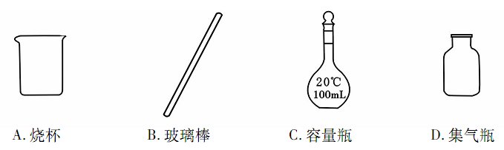[来源:Zxxk.Com]
14．下列实验现象描述错误的是 ( )
A．往稀硫酸中滴加酚酞试液，溶液变红色 B．H₂在C1₂中燃烧发出苍白色火焰 B．往淀粉溶液中滴加碘水，溶液显蓝色 D．将SO₂ 通人品红溶液，溶液退色

15．下列物质中不含氯离子的是 （ ）
①氯水 ②氯化氢 ③盐酸 ④熔融氯化钠 ⑤氯酸钾 ⑥氯化钾晶体 ⑦四氯化碳
A．①②⑤ B．②⑤⑦ C．②⑤⑥⑦ D．①③④⑥

16.下列过程，观察不到颜色变化的是 ( )
A.NO气体暴露在空气中 B.往FeCl₃溶液中滴入KSCN溶液
C.Cl₂通过湿润的有色布条 D.往NaOH溶液中通入CO₂

17．镁粉是制造焰火的原料之一，工业上镁粉是通过将镁粉蒸气冷却得到的。下列气体中，可用作冷却镁粉的保护气的是 （ ）
A．空气 B．二氧化碳 C．氧气 D．氦气

18．有关物质用途的说法不正确的是 （ ）
A．铝热反应可以用于焊接钢轨 B．铝制容器可用于盛放稀硫酸
C．镁合金可用作航空航天材料 D．氯化铁溶液可用于制作印刷电路铜板

第Ⅱ卷（非选择题46分）
二、填空简答题（本大题共30分）
19、（6分）维生素是构成生命的基础物质。在鸡蛋、蔬菜、大米等食物中，富含维生素的是 。"84消毒液”在日常生活中被广泛使用。该消毒液无色，对某些有色物质具有漂白作用，它的有效成分是 （填" KMnO₄”或",NaClO"）。MgO和Al₂O₃中，属于具有两性的是。
20．(8分)写出下列反应的化学方程式
（1）NaHCO₃与盐酸反应：
（2）工业上在一定条件下电解熔融氯化钠制取金属钠，写出该反应的化学方程式：
（3）铝是大自然赐予人类的宝物。它其中的一个用途是作为铝热剂，该反应的化学方程式为
（4）可以用铁罐盛装浓硫酸或浓硝酸的原因是
。
21．（6分）某化学兴趣小组利用工厂的铁和铜混合屑末，进行如下实验：
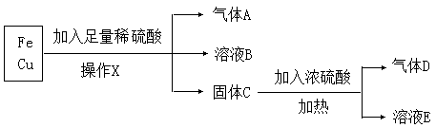

（1）气体A是；（2）气体D是；
（3）A与氧化铜加热反应生成铜和水，反应中固体的颜色变化是；[来源:学&科&网]
A作（填“氧化剂”或“还原剂”）；
（4）溶液B中的金属阳离子是，溶液E中阴离子除了OH－外还有 。[来源:学#科#网]

22.（4分）从下列四种有机物中选择合适的答案，将其标号填在空格内
A．蛋白质 B．乙醇 C．乙酸 D．油脂
（1）食醋可作为增加食品酸味的调味剂，是因为其中含有
（2）属于天然有机高分子化合物的是 。
（3）医疗消毒常用75%（体积分数）的溶液 。
（4）花生油、茶籽油、牛油的主要成分是 。

23．（6分）某化学兴趣小组用铁矿石（主要成分为Fe₂0₃，还有Si0₂、A1₂0₃等杂质）提取Fe₂O₃。操作讨程如下：
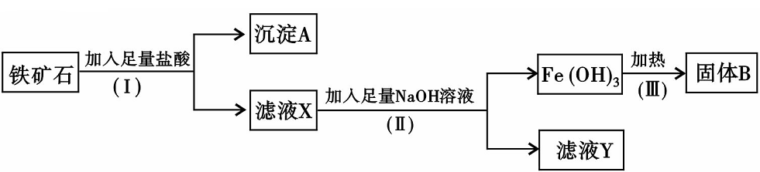
（1）(I）和（Ⅱ）步骤中分离溶液和沉淀的操作名称是 ；
（2）沉淀A中主要含有 ，固体B是 ；
（3）滤液Y中的阴离子除OH⁻、Cl⁻外，还有 ；
（4）写出（Ⅱ）步骤中生成Fe(OH)₃的离子方程式
三、实验探究题（本题共16分）
24．（4分）为达到下表中的实验目的，请选择合适的试剂及实验方法将其标号填入对应的空格。
试剂及实验方法：
A．用试纸测定溶液的pH
B．取样，加少量蒸馏水
C．取样，加稀硝酸和硝酸银溶液
D．加过量NaOH溶液后，过滤、洗涤、干燥

实验要求 | 试剂及方法
鉴别CuSO₄、Na₂SO₄两种粉末
检验自来水中是否含有Cl－
证明Na₂CO₃溶液具有碱性
除去铁粉中混有少量铝粉
25．（12分）某研究性学习小组得到一块软锰矿样品，其主要成分为二氧化锰（MnO₂）和石英（SiO₂）。为了制取Cl₂和探究氯及其化合物的相关性质，进行如下实验。
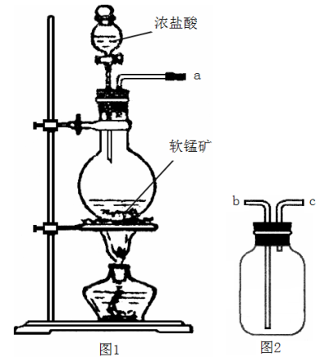
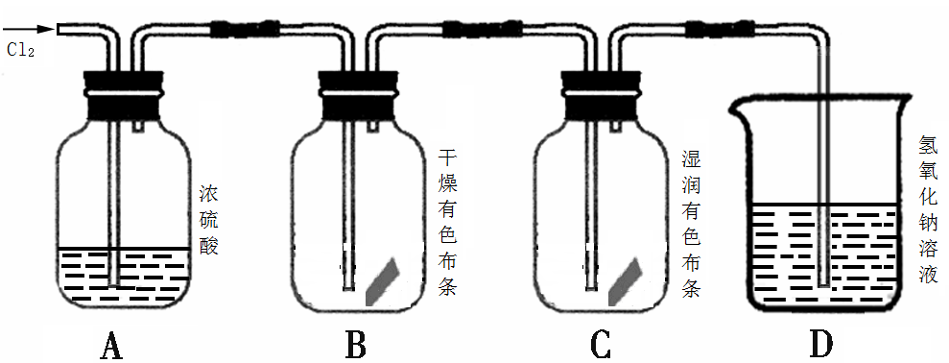
【查阅资料】MnO₂+4HCl(浓) MnCl₂+Cl₂↑+2H₂O
【制取气体】
（1）取适量矿样置于烧瓶中，加入足量浓盐酸并加热，
充分反应后，烧瓶中残留的固体是。
（2）收集氯气应将图1导管的a接口与图2的导管的接口连接（填“b”或“c”）
（3）若生成标准状况下11.2LCl₂，则参加反应的MnO₂的物质的量为mol。
【实验探究】
（4）把红热的铁丝伸入盛有氯气的集气瓶中，铁丝燃烧产生棕褐色的烟。反应的化学方程式是 。
（5）按图3进行实验，观察到B中的有色布条不退色，C中的有色布条退色。由此得出的结论是： 。
（6）写出C中反应的化学方程式：
（7）某氯碱工厂的氯气管道发生泄漏，以下采取的措施正确的是 （填序号）。
A．将人群向高处疏散 B．将人群向低处疏散
C．关闭氯气管道，用碱液浸泡过的棉布覆盖泄漏部位
D．关闭氯气管道，用饱和NaCl溶液浸泡过的棉布覆盖泄漏部位
